Дополнительные материалы
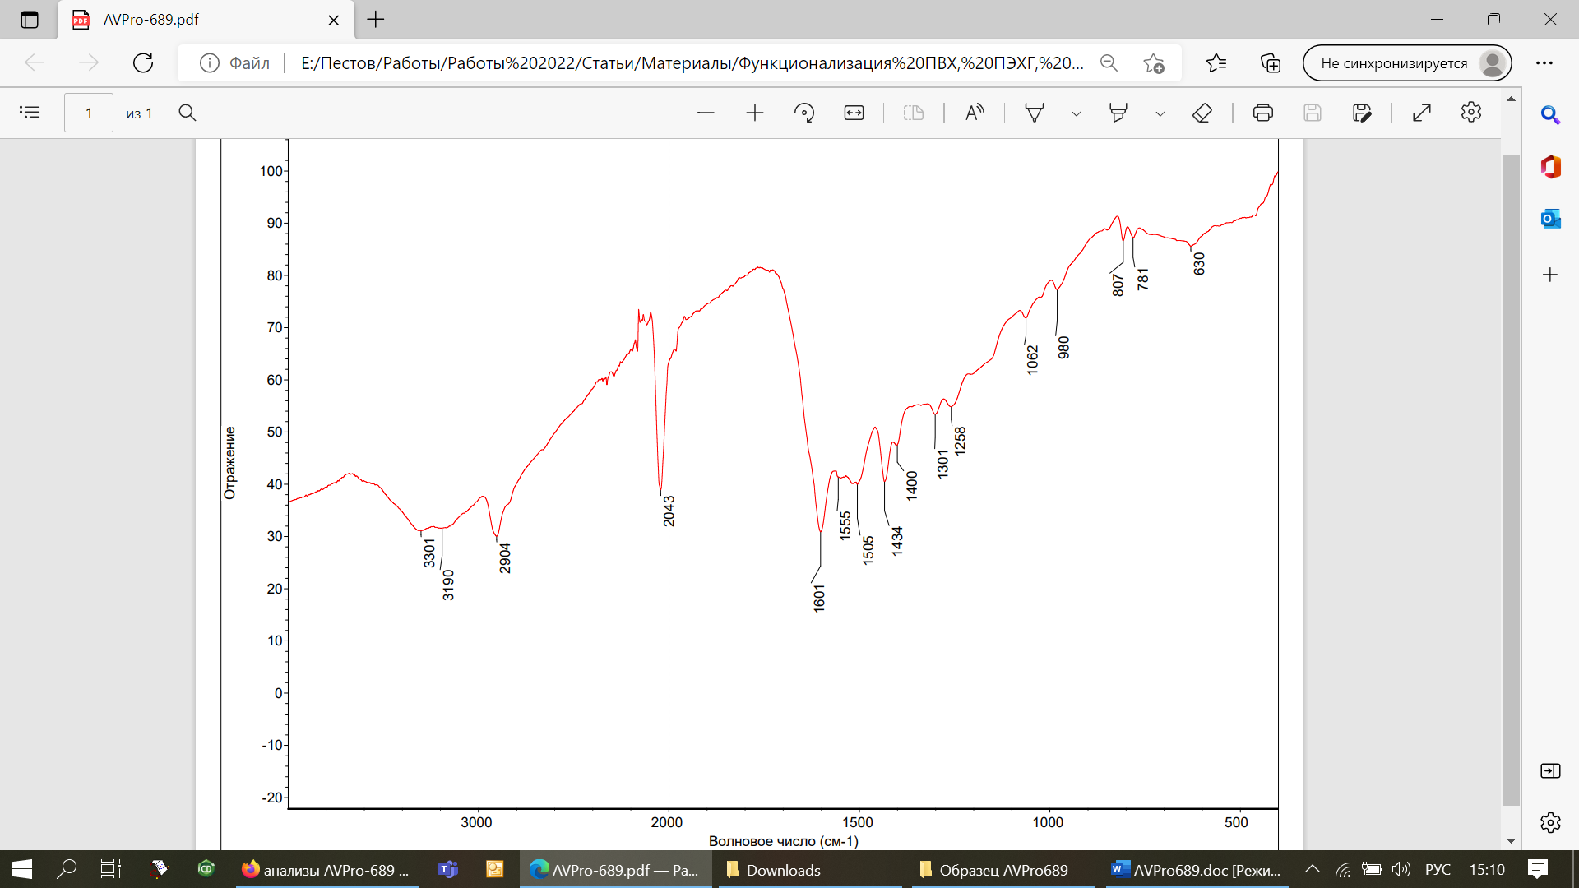
Рис. S1 ИК-спектр тиокарбамоилированного полиэтилена.
ИК-спектр получен на ИК-Фурье-спектрометре Nicolet 6700 (Thermo Scientific) с приставкой нарушенного полного внутреннего отражения с алмазным кристаллом в диапазоне 4000–450 см^{–1}.

